Подборка концертов, посвященных музыке кино

Александр Зацепин
(90 лет со дня рождения композитора)
Разговор со счастьем
8 марта 2016
Концертный зал имени П. И. Чайковского

Видеозапись концерта
https://meloman.ru/concert/aleksandr-zacepin-90-let-so-dnya-rozhdeniya/
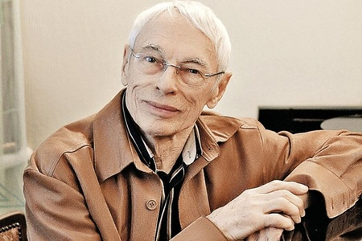

Российский государственный симфонический оркестр кинематографии

Сергей Скрипка, дирижёр

Государственная академическая хоровая капелла России имени А. А. Юрлова
Сергей Степанченко, Леонид Серебренников, Валерия Ланская, Ирина Медведева, Анна Бутурлина, Кристина Аглинц, Сергей Плюснин, Олег Гончаров, Кристина Дудина
Группа «Республика»
Руководитель – Андрей Пряжников
Академия детского мюзикла
Музыкальный руководитель – Гельсят Шайдулова
Концерт ведут:
Леонид Серебренников и Наталья Селезнёва
Режиссёр – Сергей Капков

В ПРОГРАММЕ:

Музыка из фильмов и мультфильмов: «Бриллиантовая рука», «Операция Ы и другие приключения Шурика», «Кавказская пленница, или Новые приключения Шурика», «Не может быть!», «Иван Васильевич меняет профессию», «Земля Санникова», «Двенадцать стульев», «Женщина, которая поёт», «Центровой из поднебесья», «Отважный Ширак», «Белый рояль»,

Незабываемые мелодии
голубого экрана.
Музыка нашего телевидения
9 декабря 2016
«Филармония-2». Концертный зал имени С. В. Рахманинова

Видеозапись концерта

https://meloman.ru/concert/unforgettable-melodies-of-blue-screen/
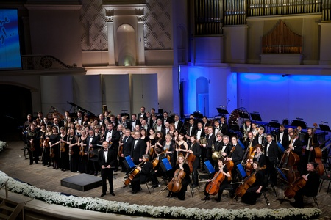

Российский государственный симфонический оркестр кинематографии

Сергей Скрипка, дирижёр

Группа «Республика»

Детский эстрадный хор «Великан»
Ведущий – режиссёр концерта Сергей Капков
Видеомонтаж – Екатерина Кудина

В ПРОГРАММЕ:
Музыка нашего телевидения
Из телепередач: «Будильник», «Музыкальный киоск», «АБВГДейка», «В мире животных», «От всей души», «Время» и телефильмов: «Лев Гурыч Синичкин», «Москва, Черёмушки», «Приключения Буратино», «Новогодние приключения Маши и Вити», «Про Красную Шапочку. Продолжение старой сказки», «Ребята с нашего двора», «12 стульев», «Трое в лодке, не считая собаки», «Почти смешная история», «Время, вперёд!», «Весёлая хроника опасного путешествия», «Ах, водевиль, водевиль!»

Посвящение Мастеру.
«Необъятный Рязанов».
Концерт в день рождения.
Кино. Музыка. Слово
18 ноября 2017
Концертный зал имени П. И. Чайковского

Видеозапись концерта

https://meloman.ru/concert/pamyati-eldara-ryazanova90-let-so-dnya-rozhdeniya/
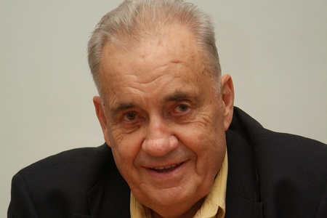

Российский государственный симфонический оркестр кинематографии

Сергей Скрипка, дирижёр
Олег Басилашвили, Светлана Немоляева, Карен Шахназаров, Вадим Абдрашитов, Михаил Ширвиндт, Светлана Крючкова, Валентина Талызина, Лариса Голубкина, Методие Бужор, Анна Бутурлина, Зара, Ирина Линдт, Екатерина Мельникова
Ведущий – Николай Лебедев
Режиссёр концерта – Эмма Абайдулина-Рязанова

В ПРОГРАММЕ:

И. Дунаевский
Увертюра из музыки к кинофильму «Дети капитана Гранта»
Музыка из кинофильмов композиторов:
А. Лепина («Карнавальная ночь»), Т. Хренникова («Гусарская баллада»), М. Таривердиева («Ирония судьбы, или С лёгким паром»), А. Петрова («Служебный
роман», «Жестокий романс», «О бедном гусаре замолвите слово», «Старые клячи»,
«Предсказание», «Ключ от спальни», «Берегись автомобиля»), А. Рыбникова («Андерсен. Жизнь без любви»)
К. Франсуа
“My way”

Нонна Мордюкова. Десять лет памяти
28 сентября 2018
Концертный зал имени П. И. Чайковского

Видеозапись концерта
https://meloman.ru/concert/nonna-mordyukova-desyat-let-pamyati/

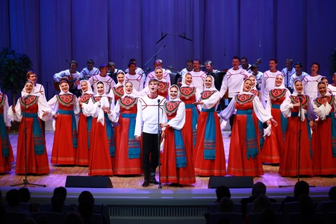

Российский государственный симфонический оркестр кинематографии

Сергей Скрипка, дирижёр

Государственный академический
русский народный хор
имени М.Е.Пятницкого
В концерте принимают участие:
Наталья, Людмила и Татьяна Мордюковы, Зинаида Кириенко, Виктор Мережко, Елена Санаева, Леонид Серебренников, Ольга Дзусова, Наталия Сербина, Юлиан
Хор Детской музыкальной
школы имени П. Г. Чеснокова
Артисты театра и кино
Режиссёр и автор проекта – Вячеслав Шмыров

В ПРОГРАММЕ:
Музыка Артемьева, Зацепина, Овчинникова, Пахмутовой, Петрова, Флярковского, Фрадкина, Шнитке, Александровой-Зарембы, Агреневой-Славянской, русские народные песни Из кинофильмов «Молодая гвардия», «Простая история», «Комиссар», «Тридцать три», «Бриллиантовая рука», «Русское поле», «Они сражались за Родину», «Родня», «Мама»

Домашний сезон.
Трансляции из Концертного зала Чайковского
Музыка нашего кино
2 мая 2020
Концертный зал имени П. И. Чайковского

Видеозапись концерта
https://meloman.ru/concert/muzyka-nashego-kino-158747360835/
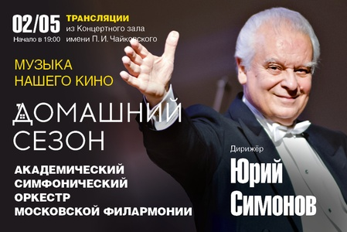

Академический симфонический оркестр
Московской филармонии

Юрий Симонов, дирижёр
Концерт в одном отделении

В ПРОГРАММЕ:

Петров
Увертюра из музыки к кинофильму «Укрощение огня»

Артемьев
«Три товарища» из музыки к кинофильму «Свой среди чужих, чужой среди своих»

Вайнберг
Музыка к кинофильму «Последний дюйм»

Шнитке
Сюита из музыки к кинофильму «Экипаж»

Эшпай
Увертюра из музыки к кинофильму «Адъютант его превосходительства»

Овчинников
«Вальс к первому балу Наташи Ростовой» из музыки к кинофильму «Война и мир»

Хренников
Музыка к кинофильмам «Верные друзья», «Свинарка и пастух», «Поезд идет на Восток», «Любовью за любовь», «Гусарская баллада»

А. Хачатурян
Вальс из кинофильма «Маскарад»

